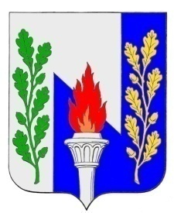
Тульская область
Муниципальное образование рабочий поселок Первомайский
Щекинского района
СОБРАНИЕ ДЕПУТАТОВ

РЕШЕНИЕ

от 24 сентября 2018 года № 70-358

Об избрании представителей и делегировании Главы МО р.п. Первомайский в Собрание представителей муниципального образования Щекинский район

В соответствии статьей 35 Федерального закона от 06.10.2003 г. № 131-ФЗ «Об общих принципах организации местного самоуправления в Российской Федерации», статьи 27 Устава муниципального образования рабочий поселок Первомайский Щёкинского района, регламентом Собрание депутатов муниципального образования рабочий поселок Первомайский Щекинского района, Собрание депутатов муниципального образования рабочий поселок Первомайский Щекинского района
РЕШИЛО:
- Избрать в состав Собрания представителей муниципального образования Щекинский район депутатов муниципального образования рабочий посёлок Первомайский Щёкинского района:
- Аникееву Людмилу Вячеславовну;
- Петрухину Ольгу Николаевну.
- Считать делегированным по должности в состав Собрания представителей муниципального образования Щекинский район Главу муниципального образования рабочий поселок Первомайский Щекинского района - Хакимова Марата Анверовича.
- Настоящее Решение опубликовать в средствах массовой информации.
- Решение вступает в силу со дня его официального опубликования.
- Контроль за выполнением настоящего Решения оставляю за собой.

Глава муниципального образования
рабочий поселок Первомайский
Щекинского района М.А. Хакимов

